Консультация для родителей
«О пользе чтения книг»

Не секрет, что современные дети мало читают, предпочитая книгу просмотру телепрограмм и видеофильмов, компьютерным играм. Эта печальная реальность должна заставить родителей задуматься и попытаться как - то исправить ситуацию.
Учеными установлено, что ребенок, которому систематически читают, накапливает богатый словарный запас. Читая вместе с мамой, ребенок активно развивает воображение и память.
Именно чтение выполняет не только познавательную, эстетическую, но и воспитательную функцию. Поэтому родителям необходимо читать детям книжки с раннего детства.
Усваивая содержание сказки, дети учатся передавать слова разных героев, повторяют интонации. Это закладывает основы для дальнейшего самостоятельного развития интонационной выразительности в более старшем возрасте.
С 5-летнего возраста начинается новая стадия в литературном развитии ребёнка. Самыми любимыми у детей становятся волшебные сказки с их чудесным вымыслом, развитым сюжетным действием, с яркими сильными характерами героев ( русские народные сказки «Морозко», «Сивка Бурка», «Царевна - лягушка», «Сестрица Алёнушка и братец Иванушка» и другие).

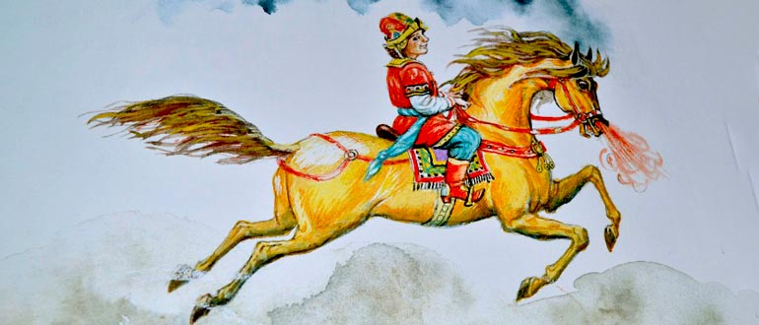
Как читать?
- В спокойной обстановке. Уберите игрушки, которые могут отвлечь ребенка, и выключите компьютер с телевизором.
- Выразительно и эмоционально декламируйте, тщательно проговаривая все звуки. Говорите ниже, выше, быстрее и медленнее.
- Показывайте картинки: хорошо, если у вас есть разные варианты изображений одних и тех же существ.
- Демонстрируйте ребенку те действия, о которых говорится в стихах и потешках. Бодайтесь за козу рогатую, топайте за мишку косолапого и рычите за тигра.

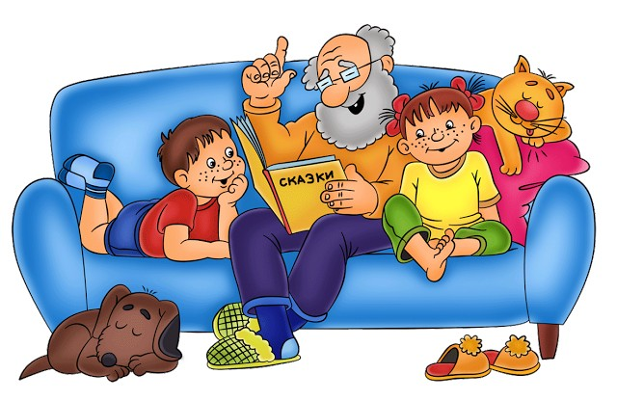

Если ребенок не хочет слушать

Это довольно распространенная проблема современных детей. Слишком много других развлечений и источников информации. Мультфильмы можно смотреть в любом количестве и какие захочешь. Зачем еще и читать скучные бумажные книжки с неподвижными картинками, когда на экране все динамично, ярко, красиво и при этом сюжет тот же самый. Именно такова позиция детей, которых не ограничивают в просмотре телевизора. Когда же родители спохватываются и начинают пытаться читать детям сказки, в ответ они получают бурный протест. Другое дело, когда телевизор есть лишь на 15-20 минут в день. Естественная потребность в новой информации неизбежно привлечет внимание ребенка к книге, и он сам попросит вас почитать.
Выбирая книги для чтения дошкольнику, следует обратить внимание на следующее моменты:
1. Интереснее всего для любого человека информация о нем самом или о подобном. Поэтому основным принципом выбора книг для дошкольников будет тема «О детях». Далее — книги о природе, животных, приключениях и т.д.
2. Книга, которую читает взрослый ребенку, должна нравиться ему самому. Если вам не нравится - лучше не берите, это будет чувствоваться в вашем чтении и не вызовет должного отклика у ребенка. Поэтому постарайтесь заранее прочитать то, что собираетесь читать ребенку. Вспомните книги, которые читали в детстве вам, спросите у своих родителей, опросите знакомых, что они читают своим детям.
3. Каждый ребенок является индивидуальностью. Значит, интересы ребенка могут отличаться от ваших. Например, ваш ребенок категорически не хочет слушать вашу любимую книгу Н. Носова «Приключения Незнайки и его друзей». После нескольких попыток отложите чтение этой книги на следующий раз. Ищите то, что понравится, предлагайте разные варианты, и вы обязательно найдете то, что будет по вкусу ребенку, или же ждите, пока он «дорастет» до предложенной книги. Да, это бывает утомительно, но без этого не обойтись.
4. Выберите правильное время для чтения. Не читайте насильно. Если ребенок хочет поиграть, побегать, предоставьте ему такую возможность, а для чтения подойдет и вечернее время, и послеобеденное. Главное, чтобы ваше чтение не становилось наказанием, неприятным занятием.
5. Читая книгу, важно успеть остановиться до того момента, когда ребенок заскучает. Лучше чуть меньше, но регулярно (каждый день по 10-15 минут).
6. Для дошкольника очень важно перечитывание. Не отказывайтесь перечитать любимую книгу. Даже взрослый человек при перечитывании художественного произведения каждый раз замечает новые смысловые нюансы, особенности. Для дошкольника перечитывание создает ситуацию комфортности. Он знает, что будет, заранее радуется поворотам сюжета и обращает внимание на отдельные слова и фразы.
7. Нет жесткого разграничения в чтении младшим дошкольникам и старшим. Если в опыте ребенка не было книг для младших, вы можете со старшими детьми спокойно начинать знакомство с них.

Читайте с удовольствием!

ЧИТАЕМ ДЕТЯМ
Старшая группа (от 5 до 6 лет)
Русский фольклор Песенки.
«Как на тоненький ледок…»; «Николенька-гусачок…»; «Уж я колышки тешу…»; «Как у бабушки козел…»; «Ты мороз, мороз, мороз…»; «По дубочку постучишь — прилетает синий чиж…»; «Ранним-рано поутру…»; «Грачи-киричи…»; «Уж ты, пташечка, ты залетная…»; «Ласточка ласточка…»; «Дождик, дождик, веселей…»; «Божья коровка…».
Сказки.
«Лиса и кувшин», обр. О. Капицы; «Крылатый, мохнатый да масляный», обр. И. Карнауховой; «Хаврошечка», обр. А. Н. Толстого; «Заяц-хвастун», обр. О. Капицы; «Царевна-лягушка», обр. М. Булатова; «Рифмы», авторизированный пересказ Б. Шергина «Сивка-бурка», обр. М. Булатова; «Финист — ясный сокол», обр. А. Платонова.
Фольклор народов мира Песенки.
«Гречку мыли», литов., обр. Ю. Григорьева; «Старушка», «Дом, который построил Джек», пер. с англ. С. Маршака; «Счастливого пути!», голл., обр. И. Токмаковой; «Веснянка», укр., обр. Г. Литвака; «Друг за дружкой», тадж., обр. Н. Гребнева (в сокр.).
Сказки.
«Кукушка», ненецк., обр. К. Шаврова; «Чудесные истории про зайца по имени Лек», сказки народов Западной Африки, пер. О. Кустовой и В. Андреева; «Златовласка», пер. с чеш. К. Паустовского; «Три золотых волоска Деда-Всеведа», пер. с чеш. Н. Аросьевой (из сборника сказок К. Я. Эрбена).
Произведения поэтов и писателей России Поэзия.
И. Бунин. «Первый снег»; А. Пушкин. «Уж небо осенью дышало…» (из романа «Евгений Онегин»); «Зимний вечер» (в сокр.); А. К. Толстой. «Осень, обсыпается весь наш бедный сад…»; М. Цветаева. «У кроватки»; С. Маршак. «Пудель»; С. Есенин. «Береза», «Черемуха»; И. Никитин. «Встреча зимы»; А. Фет. «Кот поет, глаза прищурил…»; С. Черный. «Волк»; В. Левин. «Сундук», «Лошадь»; М. Яснов. «Мирная считалка». С. Городецкий. «Котенок»; Ф. Тютчев. «Зима недаром злится…»; А. Барто. «Веревочка».
Проза.
В. Дмитриева. «Малыш и Жучка» (главы); Л. Толстой. «Косточка», «Прыжок», «Лев и собачка»; Н. Носов. «Живая шляпа»; Б. Алмазов. «Горбушка»; А. Гайдар. «Чук и Гек» (главы); С. Георгиев. «Я спас Деда Мороза»; В. Драгунский. «Друг детства», «Сверху вниз, наискосок»; К. Паустовский. «Кот-ворюга».
Литературные сказки.
Т. Александрова. «Домовенок Кузька» (главы); В. Бианки. «Сова»; Б. Заходер. «Серая звездочка»; А. Пушкин. «Сказка о царе Салтане, о сыне его славном и могучем богатыре Гвидоне Салтановиче и о прекрасной царевне Лебеди»; П. Бажов. «Серебряное копытце»; Н. Телешов. «Крупеничка»; В. Катаев. «Цветик-семицветик».
Произведения поэтов и писателей разных стран Поэзия.
А. Милн. «Баллада о королевском бутерброде», пер. с англ. С. Маршака; В. Смит. «Про летающую корову», пер. с англ. Б. Заходера; Я. Бжехва. «На Горизонтских островах», пер. с польск. Б. Заходера; Дж. Ривз. «Шумный Ба-бах», пер. с англ. М. Бородицкой; «Письмо ко всем детям по одному очень важному делу», пер. с польск. С. Михалкова.

Литературные сказки.
Х. Мякеля. «Господин Ау» (главы из книги), пер. с финск. Э. Успенского; Р. Киплинг. «Слоненок», пер. с англ. К. Чуковского, стихи в пер. С. Маршака; А. Линдгрен. «Карлсон, который живет на крыше, опять прилетел» (главы в сокр.), пер. со швед. Л. Лунгиной.
Произведения для заучивания наизусть
«По дубочку постучишь...», рус. нар. песня; И. Белоусов. «Весенняя гостья»; Е. Благинина. «Посидим в тишине»; Г. Виеру. «Мамин день», пер. с молд. Я. Акима; М. Исаковский. «Поезжай за моря-океаны»; М. Карем. «Мирная считалка», пер. с франц. В. Берестова; А. Пушкин. «У лукоморья дуб зеленый...» (из поэмы «Руслан и Людмила»); И. Суриков. «Вот моя деревня».
Для чтения в лицах
Ю. Владимиров. «Чудаки»; С. Городецкий. «Котенок»; В. Орлов. «Ты скажи мне, реченька...»; Э. Успенский. «Разгром».
Дополнительная литература Русские народные сказки.
«Никита Кожемяка» (из сборника сказок А. Афанасьева); «Докучные сказки».
Зарубежные народные сказки.
«О мышонке, который был кошкой, собакой и тигром», инд., пер. Н. Ходзы; «Как братья отцовский клад нашли», молд., обр. М. Булатова; «Желтый аист», кит., пер. Ф. Ярлина.
Проза.
Б. Житков. «Белый домик», «Как я ловил человечков»; Г. Снегирев. «Пингвиний пляж», «К морю», «Отважный пингвиненок»; Л. Пантелеев. «Буква „ы“»; М. Москвина. «Кроха»; А. Митяев. «Сказка про трех пиратов».
Поэзия.
Я. Аким. «Жадина»; Ю. Мориц. «Домик с трубой»; Р. Сеф. «Совет», «Бесконечные стихи»; Д. Хармс. «Уж я бегал, бегал, бегал…»; Д. Чиарди. «О том, у кого три глаза», пер. с англ. Р. Сефа; Б. Заходер. «Приятная встреча»; С. Черный. «Волк»; А. Плещеев. «Мой садик»; С. Маршак. «Почта».
Литературные сказки.
А. Волков. «Волшебник Изумрудного города» (главы); О. Пройслер. «Маленькая Баба-яга», пер. с нем. Ю. Коринца; Дж. Родари. «Волшебный барабан» (из книги «Сказки, у которых три конца»), пер. с итал. И. Константиновой; Т. Янссон. «О самом последнем в мире драконе», пер. со швед. Л. Брауде; «Шляпа волшебника», пер. В. Смирнова; Г. Сапгир. «Небылицы в лицах», «Как лягушку продавали»; Л. Петрушевская. «Кот, который умел петь»; А. Митяев. «Сказка про трех пиратов»
